新 书 推 荐

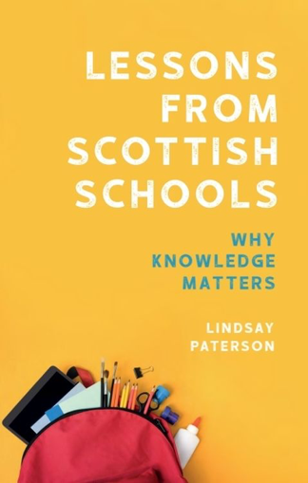
中文书名：《苏格兰学校启示录：知识何以重要》
英文书名：LESSONS FROM SCOTTISH SCHOOLS: Why Knowledge Matters
作 者：Lindsay Paterson
出 版 社：Edinburgh University Press
代理公司：ANA/Jessica
页 数：240页
出版时间：2026年5月
代理地区：中国大陆、台湾
审读资料：电子稿
类 型：教育研究

营销亮点：

- 本书以苏格兰教育体系为个案，说明知识在课程中的重要性。

- 探讨过去二十五年间苏格兰学校教育成绩的下降。

- 将当前状况与苏格兰过去享有盛誉的教育传统进行比较。

- 将苏格兰与包括英格兰、爱沙尼亚、芬兰、法国、德国、爱尔兰、日本、韩国、新西兰、波兰、新加坡和瑞典在内的多个国家进行比较。

- 主张最以学生为中心的教育，恰恰是以知识为基础的教育。

内容简介：

本书强调知识在学校教育中的作用。书中指出，苏格兰教育体系曾是欧洲最强的体系之一，但近年来学生的学业成绩有所下滑。本书认为，这种下降的线索在于已经实施了二十年的新课程。林赛·帕特森（Lindsay Paterson）也肯定了这一课程改革的一些可取目标，包括跨学科教学、将学习应用于现实问题，以及强调创造力与公民素养。

通过考察苏格兰过去卓越的教育声誉，并将其与爱沙尼亚、新加坡、爱尔兰和日本等国家进行比较，帕特森认为，真正最以学生为中心的教育，是建立在知识基础之上的教育。这对于学生的理解能力、个人实现、职业成功，以及为社会作出有价值贡献的能力，都至关重要。

作者简介：

林赛·帕特森（Lindsay Paterson）是爱丁堡大学社会与政治科学学院教育政策荣休教授。他的学术兴趣主要集中于教育、公民参与和政治态度。自20世纪90年代初以来，他一直积极参与苏格兰关于教育、社会变迁和政治的诸多讨论。他是英国国家学术院（British Academy）院士，也是爱丁堡皇家学会（Royal Society of Edinburgh）院士。

媒体评价：

“林赛·帕特森以细致缜密的方式，构建出一条极具说服力的叙述脉络，展现苏格兰教育走向困境的历程，并深刻揭示了那些数百年来曾推动学业提升与教育公平的政策和实践，是如何逐步被侵蚀的。本书具有国际视野，其精审入微的分析不仅为教育论争提供了重要的纠偏，也为公共政策的制定与治理提供了有力指引。这是对教育思想与教育实践的一项重大贡献。”
——蒂姆·奥茨（Tim Oates），剑桥大学丘吉尔学院

目录：

插图目录
前言
致谢
- 苏格兰教育怎么了？
- 学术传统
- 改革与衰退
- 世界范围内课程政策的成败
- 重返知识本位的国家
- 结构化的知识
- 有用的知识
- 苏格兰学校的未来
附录：数据与统计方法
参考文献
索引

感谢您的阅读！
请将反馈信息发至：版权负责人
Email：Rights@nurnberg.com.cn
安德鲁·纳伯格联合国际有限公司北京代表处
北京市海淀区中关村大街甲59号中国人民大学文化大厦1705室, 邮编：100872
电话：010-82504106, 传真：010-82504200
公司网址：http://www.nurnberg.com.cn
书目下载：http://www.nurnberg.com.cn/booklist_zh/list.aspx
书讯浏览：http://www.nurnberg.com.cn/book/book.aspx
视频推荐：http://www.nurnberg.com.cn/video/video.aspx
豆瓣小站：http://site.douban.com/110577/
新浪微博：安德鲁纳伯格公司的微博_微博 (weibo.com)
微信订阅号：ANABJ2002


